附件3：

中国证券业协会科研课题评选系统
使用说明书
（申报用户）

中国证券业协会

版权所有 不得复制

目 录

1. 系统简介 14
2. 用户登录 14
3. 科研课题报送 14
4. 浏览、修改已提交的信息 15
5. 退出系统 16

系统简介
科研课题评选系统主要用于各申报单位通过互联网报送参评的科研课题。申报人可进行研究报告的提交、修改、浏览等操作，每个用户最多可提交6篇研究报告。

用户登录
按下图提示首先自行注册用户名、设置密码并填写注册信息后即可登录系统，请记住自己的用户名与密码（可多次登录），请勿重复注册、提交。


科研课题报送
点击“科研课题上传”进入下图所示页面，请先阅读“提交须知”。在“您已上传的文章如下：”栏目，填写各栏信息，在“正文上传”处按“浏览”按钮选择（附加）要报送的研究报告文档，按“提交”按钮即完成研究报告的报送操作；按“重置”按钮可重新填写各栏信息。

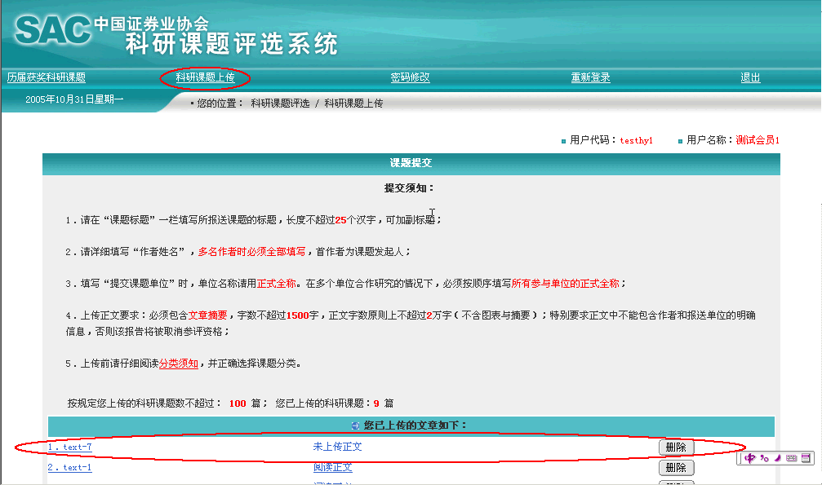

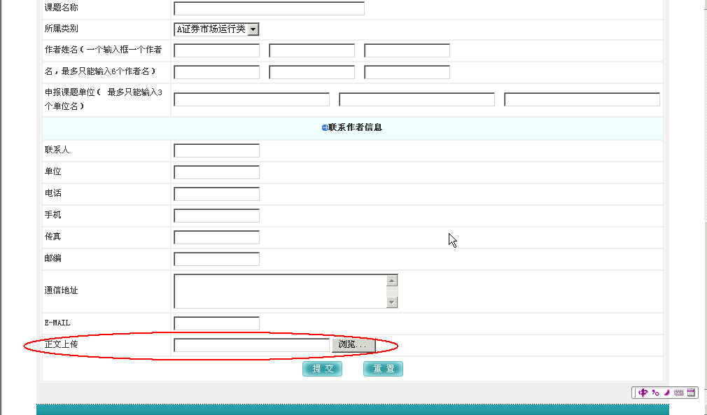

浏览、修改已提交的信息
科研课题提交后可随时浏览、修改或删除。如下图，点击相应的科研课题标题可浏览已报送的科研课题内容。
在科研课题标题后如显示有“未上传正文”信息，可点击标题进入该科研课题的上传页面，修改信息或添加研究报告文档等。如需删除，点击“删除”按钮可删除相应的科研课题。
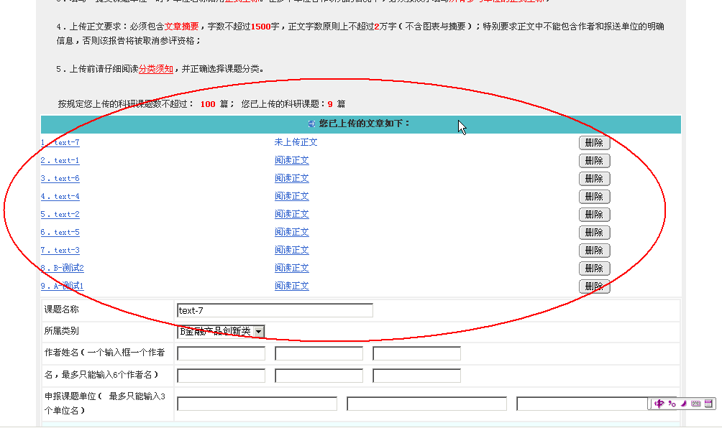

退出系统
如下图所示，点击“重新登陆”可返回到“科研课题评选系统首页”，输入用户名和密码后，可重新登录。点击“退出”，即退出系统。
